1.氢原子能级--具体数值

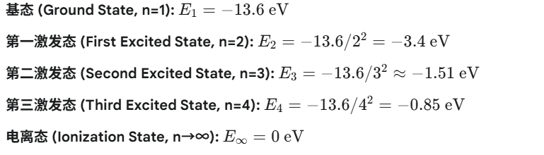

2.电磁波中可见光外的谱系

莱曼系 帕邢系 布拉开系

3.玻尔氢原子能级的成功与优缺点

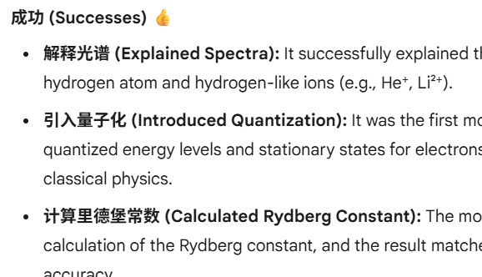 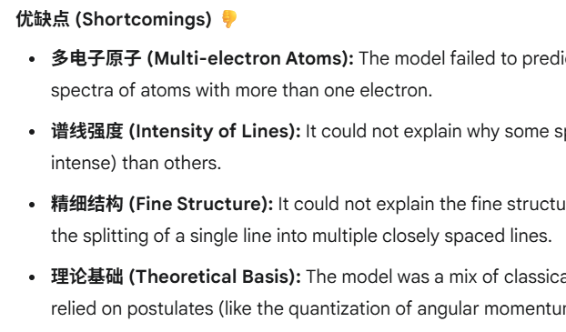

4.单缝衍射的半波长划分



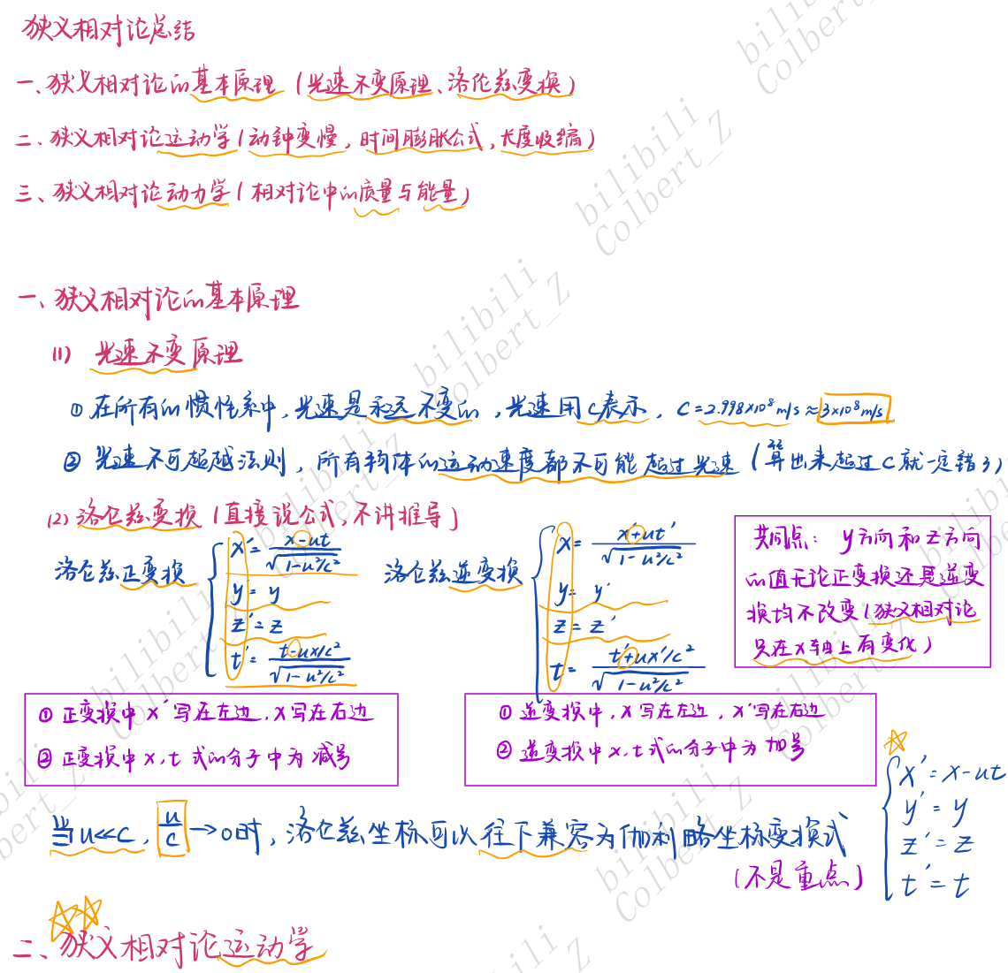

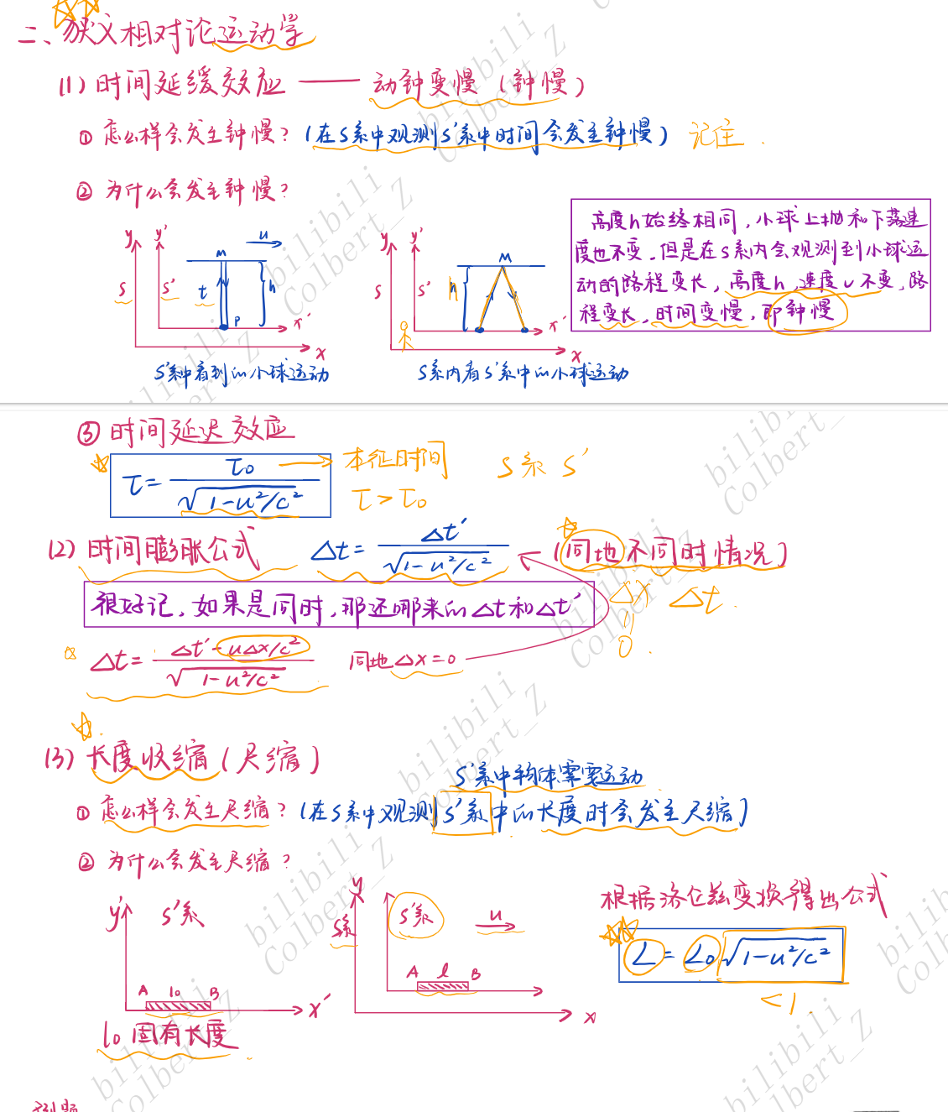

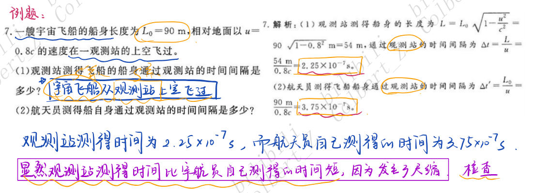

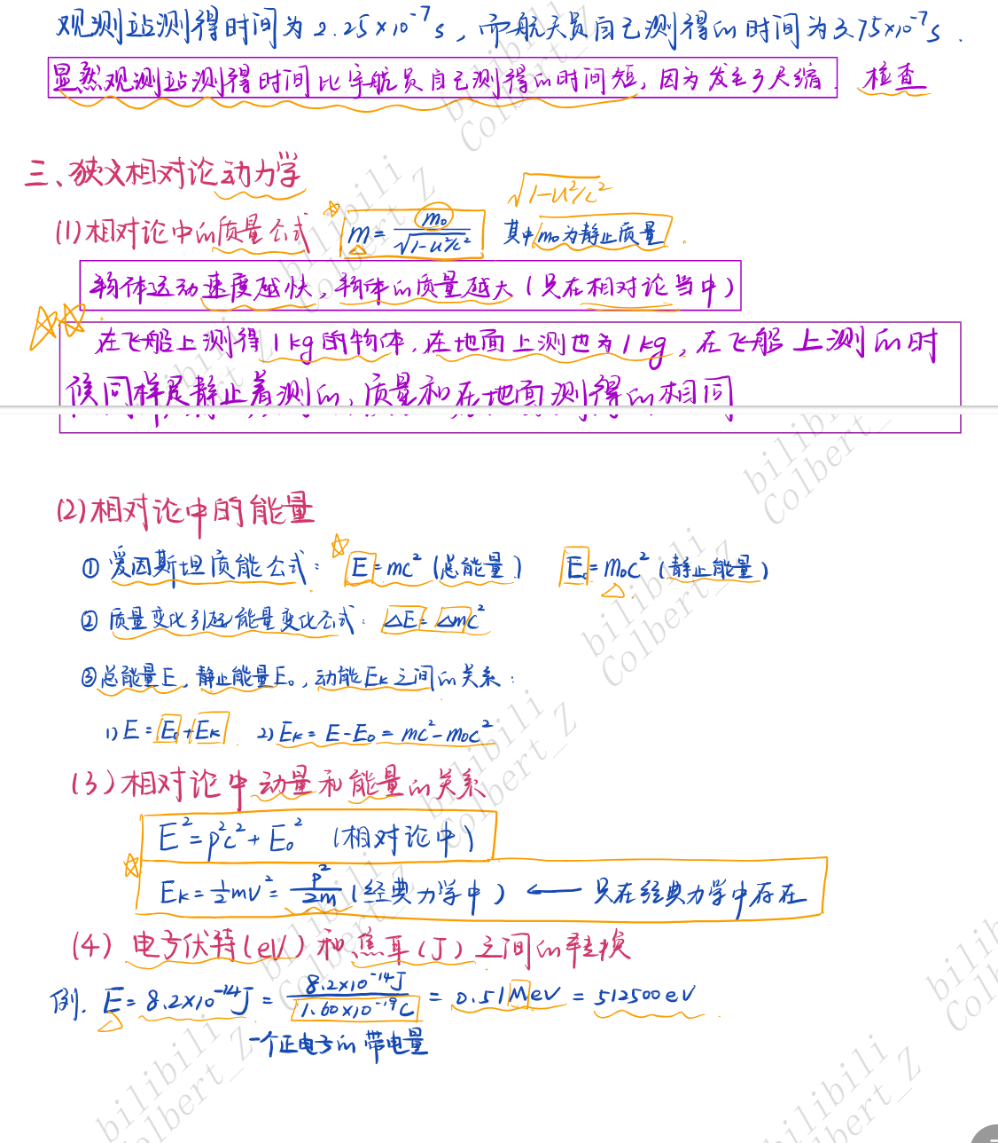

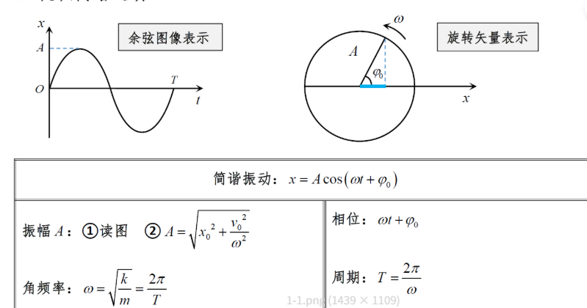

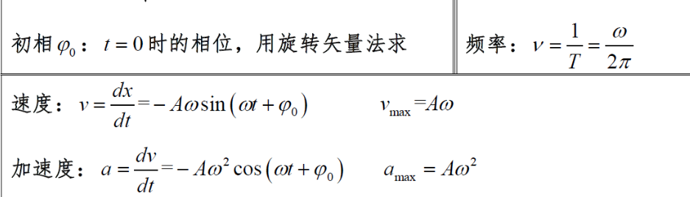

1、

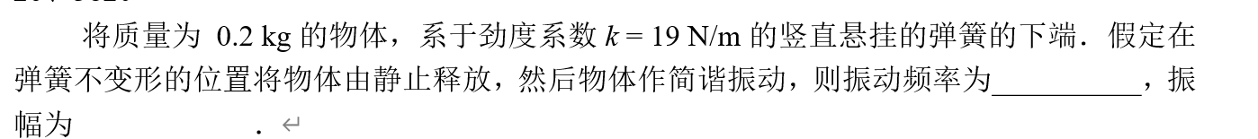

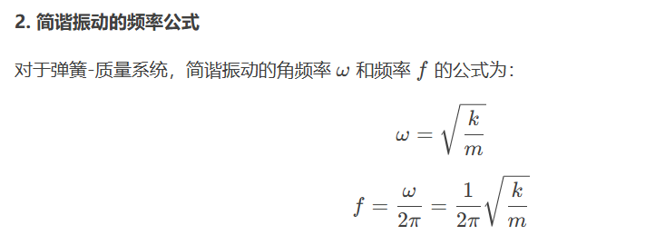

2、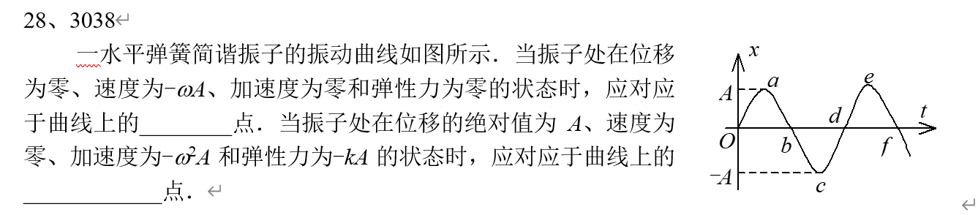

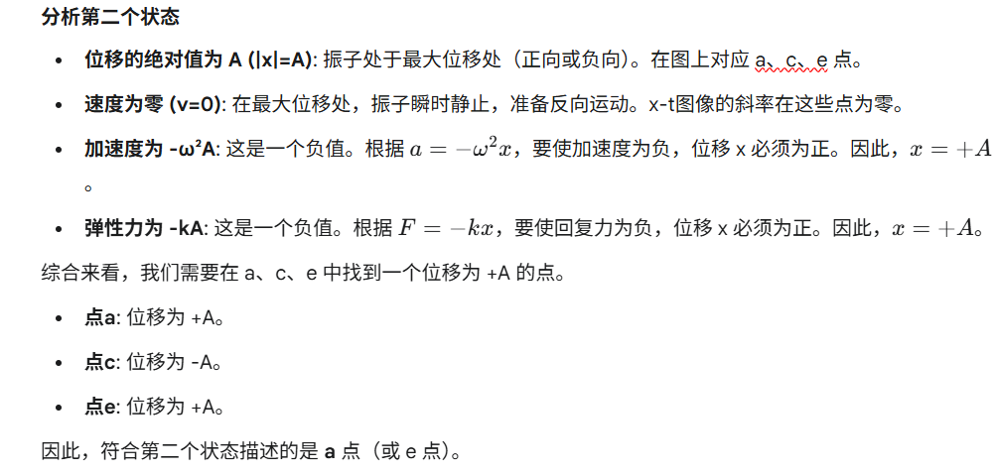

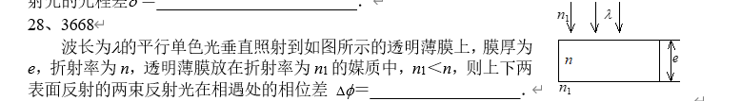

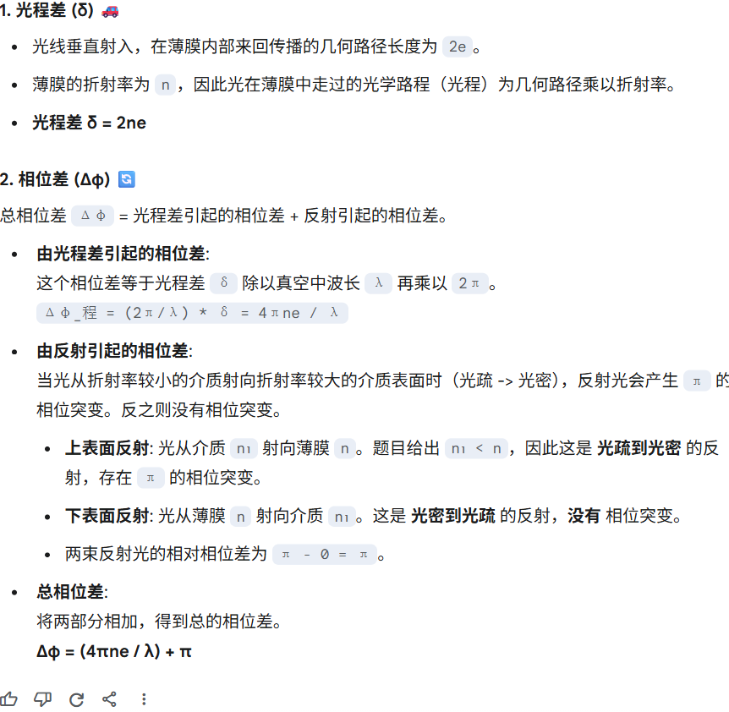

根据双缝干涉条纹间距公式 **Δx = (L/d) * λ**，要想使条纹间Kk距 **Δx** 变大，可以采用的方法有：

(1) **减小双缝间的距离 (d)** (2) **增大双缝到光屏的距离 (L)**

（此外，也可以增大光的波长λ，例如将绿光换为红光）



